**OBSERVACIONES VENTAS**

1. En ventas, el artículo esta afecto a percepción y detracción, y al seleccionar el artículo y luego cambiar la cantidad y dar clic en grabar, no está generando el importe de detracción a pesar que el monto supera los 700. Se activa si se agrega un nuevo producto y después de ello calcula la detracción. Después no le importa el importe y sigue calculando la detracción.

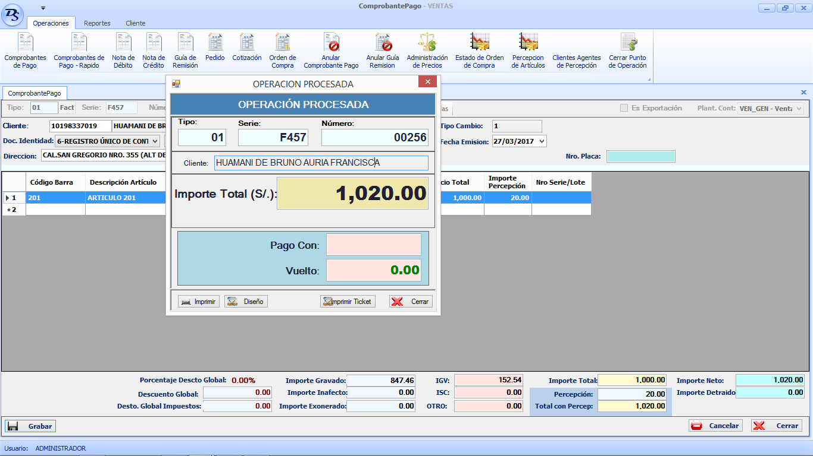

1. En punto de operación al agregar otro medio de pago, y colocar un monto lo suma y no saca la diferencia y nos muestra un mensaje, que el monto no consiste.

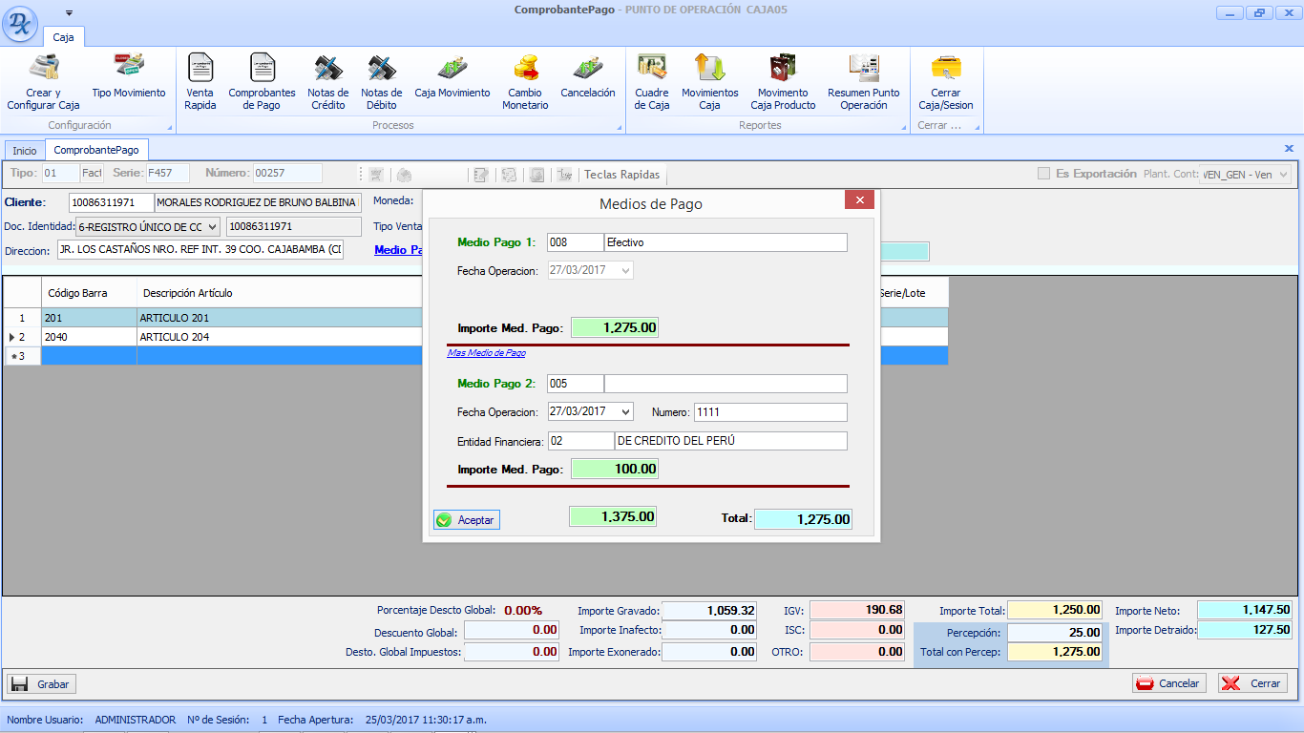

1. En el comprobante de pago jalar solo los medios de pagos que fueron previamente configurados en punto de operación.

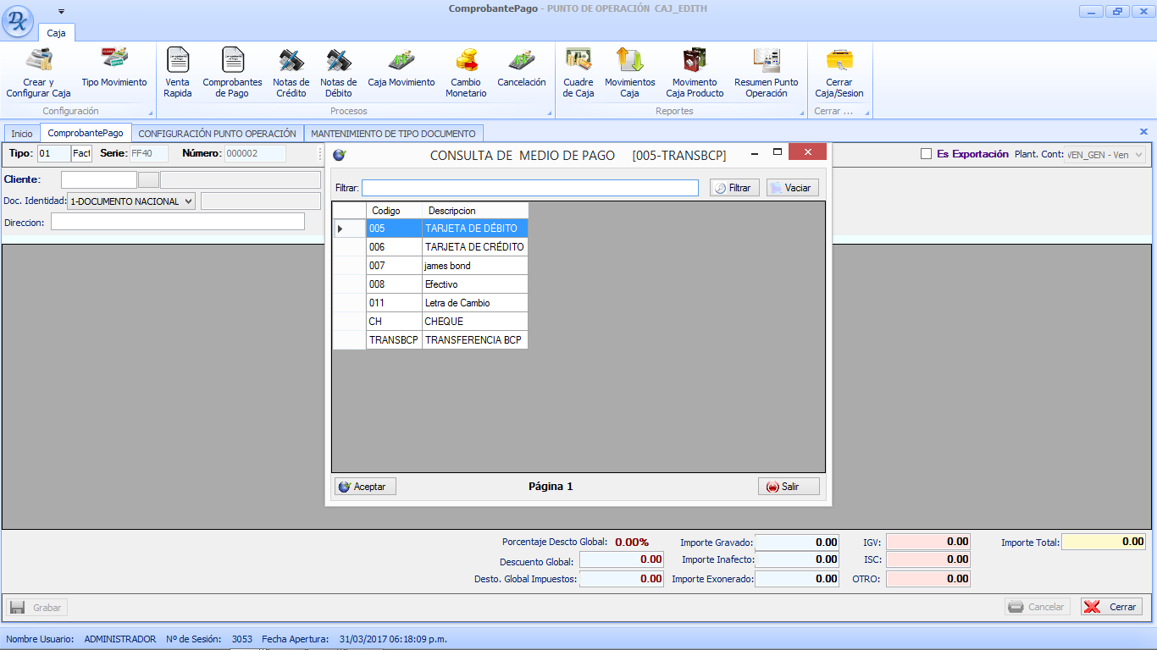

1. En comprobantes de pago al girar en dólares o otra moneda, se recomienda colocar en el encabezado el símbolo de la moneda.

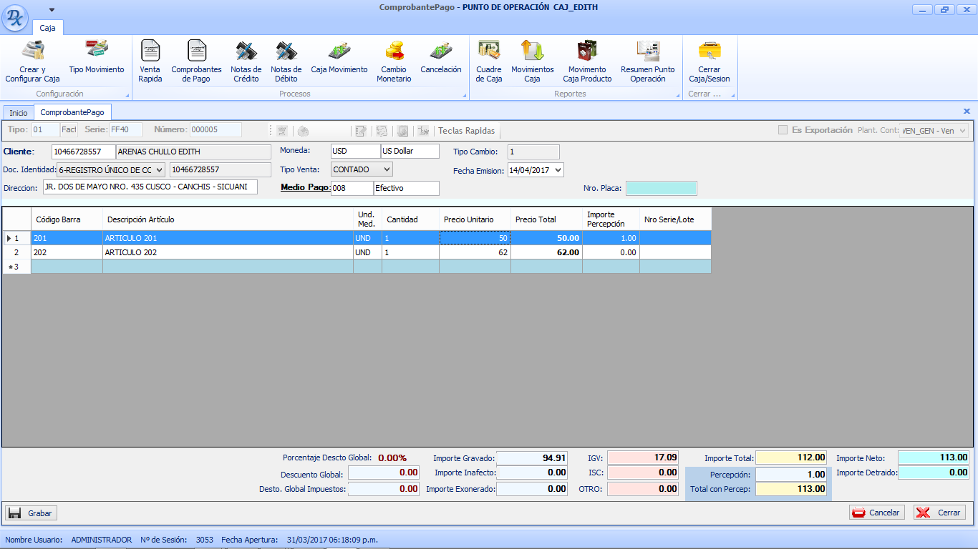

1. En comprobante de pago, se emitió un documento en moneda extranjera.

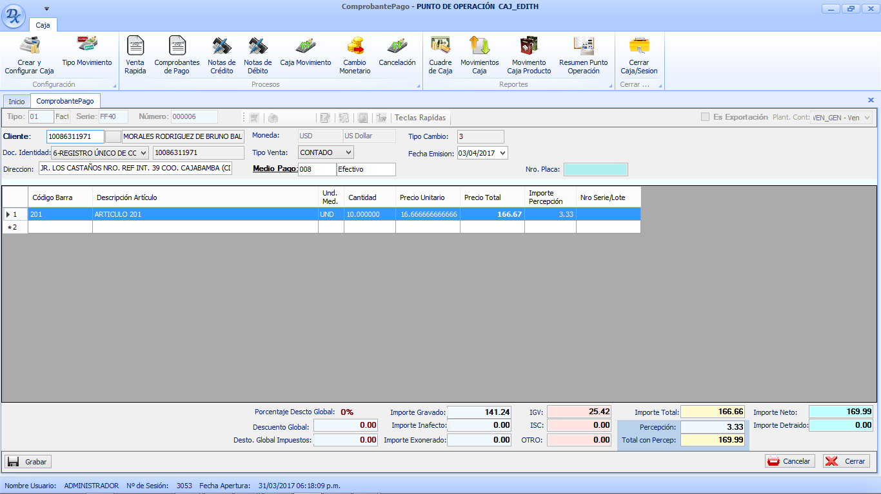

Al verificar el registro de ventas-SUNAT, se observa que no realiza el cambio a moneda soles, y se está tomando el tipo de cambio paralelo, en este caso se recomienda tomar el tipo de cambio sunat.

En el reporte administrativo, ahí tomar el tipo de cambio paralelo.

